**INSTITUTO TECNICO NACIONAL DE COMERCIO**

**“FEDERICO ALVAREZ PLATA”**

**NOCTURNO**



SISTEMA DE ALERTA TEMPRANA DE PRESENCIA FÍSICA Y SONORA PARA PILOTOS DE MOTOCICLETAS POR ARDUINO PARA PERSONAS CON DISCAPACIDAD AUDITIVA PROFUNDA

**PROYECTO DE GRADO PARA OPTAR AL**

**TITULO DE TÉCNICO SUPERIOR EN**

**SISTEMAS INFORMÁTICOS**

**ESTUDIANTE: GONZALES SARAVIA VICTOR G.**

**TUTOR:** NOMBRE DEL TUTOR.

**COCHABAMBA - BOLIVIA**

DEDICATORIA

Todo este esfuerzo está dedicado a mi Madre querida porque sé que ella me ayudó en las buenas y en las malas y lo sigue haciendo, además de apoyarme en la vida, siempre confió en mí y nunca me abandono y a mi hijo que es por ellos que uno lucha y se va superando en la vida.

Principalmente agradezco y dedico la culminación de esta etapa y este proyecto a mi madre quien me brindo apoyo incondicional en este recorrido, a mi hijo que es la motivación principal de cada acción que realizo y a la fundación que nos permitió implementar un proyecto con responsabilidad social que beneficie a una comunidad en busca de oportunidad.

AGRADECIMIENTOS

Dicen que la mejor herencia que nos pueden dejar los padres son los estudios, sin embargo, no creo que sea el único legado del cual yo particularmente me siento muy agradecido, mi madre me ha permitido trazar mi camino y caminar con mis propios pies. Ella es mi pilar de la vida, le dedico este trabajo de titulación.

A mi hijo por creer en mí, aunque muchos dijeron que sería tarde para continuar y seguir unos estudios, siendo el responsable de que gire mi vida otorgándome el apoyo para empezar y culminarlo.

A mi hermano, quien estimo tanto y a quien le debo el apoyo incondicional, sin pedir nada a cambio y sin dudar de mi capacidad.

TABLA DE CONTENIDOS

DEDICATORIA 2

AGRADECIMIENTOS 3

TABLA DE CONTENIDOS 4

ÍNDICE DE TABLAS 6

ÍNDICE DE FIGURAS 7

RESUMEN 8

CAPÍTULO I 1

1.1. Tema 1

1.2. Diagnóstico y justificación 1

1.1. Planteamiento y formulación del problema técnico/tecnológico 2

1.2. Objetivos 3

1.2.1. General 3

1.2.2. Específicos 3

1.3. Alcance 4

1.4. Enfoque metodológico 6

1.4.1. Métodos 6

1.4.2. Técnicas 7

CAPÍTULO 2 Marco Teórico Conceptual 8

2.1. Subtitulo1 8

2.1.1. Subsubtitulo11 8

2.1.2. Subsubtitulo12 8

2.2. Subtitulo2 9

2.2.1. Subsubtitulo11 9

2.2.2. Subsubtitulo12 9

CAPÍTULO 3 Propuesta de Innovación o Solución del Problema 10

3.1. Análisis de requerimientos 10

3.2. Diagramas de casos de uso 10

3.3. Diagrama de clases 11

3.4. Diagrama relacional 11

3.5. Arquitectura del sistema 11

3.6. Diagrama de secuencias 11

3.7. Diagrama de componentes 11

3.8. Pruebas de calidad 11

3.9. Documentación de la prueba del prototipo 11

RESULTADOS ESPERADOS 12

CONCLUSIONES 14

RECOMENDACIONES 15

FUENTES DE INFORMACIÓN BIBLIOGRÁFICA 16

ANEXOS 1

ÍNDICE DE TABLAS

Tabla 1 Tabla de Requerimientos 1

Tabla 2 Tabla de resultados 2

ÍNDICE DE FIGURAS

Figura 1 Diagrama de Casos de Uso 2

# RESUMEN

Este proyecto describe todo el proceso que se empleó para elaborar un sistema de alerta temprana por Arduino, que facilite al piloto de motocicleta con discapacidad auditiva la presencia física o sonora de otro vehículo en las vías urbanas como rurales y carreteras.

Inicialmente se realizan diversas consultas sobre la Normativa para la Emisión de Licencias para Conducir para Personas con Discapacidad Auditiva Profunda que fue presentada y promulgada (SEGIP), apoyados en instrumentos de medición, para identificar las dificultades reales que se presentan al conducir un vehículo los discapacitados auditivos, teniendo en cuenta las adaptaciones que se tienen que realizar a los vehículos para ser identificados y un mejor pilotaje. Una vez identificadas, según el reglamento de licencias de (SEGIP) y las consultas realizadas, se elabora un sistema de alerta temprana de vehículos para pilotos de motocicletas que le ayude a notar la presencia de los otros vehículos que se encuentren en su entorno y circulación vial.

Posteriormente se determina los requerimientos que demanda el sistema de alerta temprana para luego llevar a cabo el desarrollo de la herramienta. Con el sistema construido y elaborado, se procede a realizar las pruebas con los pilotos de motocicletas, recolectando datos para su posterior análisis.

Finalmente se analizan los datos obtenidos para evaluar el grado de utilidad que presenta la herramienta o dispositivo cuando el piloto de motocicleta con discapacidad auditiva la utiliza.

INTRODUCCIÓN

El presente Proyecto consiste en la elaboración y del funcionamiento de un detector de distancia física y sonora mediante unos módulos Arduino, para pilotos de motocicleta con “Discapacidad Auditiva Profunda”.

En la actualidad ha aumentado el requerimiento y la otorgación de licencias de conducir a personas con “Discapacidad Auditiva Profunda” esto se ve reflejado por las nuevas políticas e inclusión en favor a las personas con discapacidad, puesto que ninguna motocicleta no cuenta con estos sensores o dispositivos que ayuden a detectar la presencia física y sonora de otro vehículo para los pilotos de motocicletas que carecen de uno de los principales sentidos que es necesario para pilotar una motocicleta y conducir por las vías, y por esa necesidad se ha generado este sistema de detección.

Debido a la no existencia de este sistema o dispositivo de detección temprana de vehículos y de hacerlo lo más barato posible para para las personas con discapacidad sean capaces de adquirirlo fácilmente. Por esta razón surge la necesidad de un sistema de alerta temprana para personas con “Discapacidad Auditiva Profunda” y que cumpla con la necesidad del piloto de motocicleta con discapacidad.

**CAPITULO I**

**PLANTEAMIENTO DEL PROBLEMA**

# Introducción

## Tema

Desarrollar un “Sistema de Alerta Temprana de Presencia Física y sonora para pilotos de Motocicletas por Arduino para Personas con Discapacidad Auditiva Profunda” que ayudara a tener un mejor pilotaje en las vías a personas con discapacidad auditiva y prevenir accidentes.

## Diagnóstico y justificación

El sentido del oído es uno de los sentidos fundamentales para distinguir o percibir las señales sonoras de tránsito, no obstante, se busca un aprovechamiento de la programación y dispositivos arduinos en favor de las personas con “Discapacidad Auditiva Profunda”.

Actualmente con las nuevas políticas de inclusión en favor de las personas con la discapacidad y con la otorgación de cedulas indefinidas para quienes tengan discapacidad grave y muy grave y el acceso a la licencia para conducir en el país.

Actualmente con la introducción de diversas tecnologías y mediante la creación de prototipos, el uso de un sistema de presencia física y sonora posibilita un mejor pilotaje de motocicleta, no solo siendo también para personas que no sean discapacitados, sino también para pilotos de motocicletas que no sean discapacitados.

En Julio del 2019 el SEGIP otorgaron licencias de conducir a personas con “Discapacidad Auditiva Profunda”, siempre y cuando los motorizados cuenten con las adaptaciones tecnológicas, mecánicas y señalización específica para la correcta identificación de estos motorizados en las vías, los discapacitados auditivos no están autorizados para manejar vehículos que no cuenten con las adaptaciones técnicas ya mencionadas, asimismo se creó una subcategoría “excepcional”, cuya inicial de esta palabra irá junto a la inicial de la categoría que obtenga la persona con discapacidad. En el caso de la categoría “M” (Motocicleta), a su lado derecho estará una “E”, según el resumen ejecutivo del SEGIP.

Por lo tanto, con esta adaptación tecnológica se busca ayudar a personas con discapacidad auditiva y a un menor costo, cubriendo la necesidad de los pilotos de motocicletas, al brindar esta oportunidad y la posibilidad de soporte técnico más asequible para ser usados y evitando dañar la estética de la motocicleta con el uso de cableado excesivo y los módulos Arduino.

## Planteamiento y formulación del problema técnico/tecnológico

Este proyecto se da cuando surge la necesidad de superar las limitaciones que tiene una persona con “Discapacidad Auditiva Profunda” y sobre todo cuando ya son habilitados para ser evaluados para una licencia de motocicleta categoría ”M”, según la nueva Normativa para la Emisión de Licencias de Conducir, que puedan pilotar una motocicleta y poder circular en todas las vías a nivel nacional y es donde se encuentra y se requiere la implementación de este “Sistema de alerta temprana de presencia Física y sonora de otros vehículos por Arduino para personas con discapacidad auditiva Profunda”.

Tomando en consideración los estándares y códigos que se requiere para implementar este sistema y a su vez mejorar el pilotaje de una persona que carece de uno de los principales sentidos, con “Discapacidad Auditiva Profunda” en la ciudad de Cochabamba y Bolivia.

## Objetivos

### General

Desarrollar un proyecto técnico, en el que se cree el diseño de un sistema de “Sistema de Alerta Temprana de Presencia Física y Sonora de otros vehículos por Arduino para Personas con Discapacidad Auditiva Profunda” y refleje la descripción de los procesos de alerta física y sonora para el piloto de motocicleta.

### Específicos

* Aplicar los sistemas de protocolo de comunicaciones Arduino para las alertas física y sonora de un sistema de Alerta Temprana.
* Diseñar y evaluar el funcionamiento de los sistemas de control, sensores y actuadores utilizando un Micro controlador.
* Realizar el control de las alertas en un tablero según la proximidad o el sonido utilizando la tecnología Arduino.
* Determinar alcances y limitaciones de la tecnología Arduino y módulos.

## Alcances

Finalizada la implementación y las respectivas pruebas de funcionamiento se realizarán sesiones de capacitación y entrega del proyecto con el piloto de motocicleta con “Discapacidad Auditiva Profunda” beneficiada con el fin que conozca a fondo el funcionamiento y los cuidados respectivos del sistema implementado. Adicionalmente se realizará entrega de un manual de funcionamiento y solución de posibles fallas con el fin de facilitar el uso del sistema al piloto de motocicleta con “discapacidad Auditiva profunda”.

## Enfoque metodológico

### Métodos

Se están utilizando el método experimental a través de la recolección de información de datos en tiempo real para el accionamiento de los sistemas y el método deductivo al obtener conclusiones para determinar los rangos de la distancia física y sonora para el piloto de motocicleta con “Discapacidad Auditiva Profunda”.

### Técnicas

Se realizó una recolección de datos a través de cuestionarios, entrevistas a las personas con “Discapacidad Auditiva Profunda” para poder conocer los problemas que pueden tener al adquirir este documento que permite no solo conducir un vehículo sino también crear conciencia social sobre esta discapacidad.

# Marco Teórico Conceptual

## Deficiencia auditiva

### Discapacidad Auditiva

Antes de empezar con la explicación del proyecto, es importante esclarecer el uso y la diferencia de dos términos que suelen entenderse como sinónimos de manera equivocada: La Deficiencia Auditiva y la Discapacidad Auditiva. La diferencia auditiva hace referencia a la parte funcional que se encuentra afectada en el interior del órgano auditivo, e indica el cambio o la desviación que excede sobre los rangos normales de audición. La discapacidad auditiva corresponde a las limitaciones que la persona sorda presenta para desarrollar actividades de la vida diaria.

La deficiencia auditiva o sordera es la pérdida total o parcial de la facultad de oír. Existen diferentes tipos de sordera clasificadas según la localización de la lesión, el grado de pérdida auditiva, según las causas y también depende del momento de aparición. El origen de la pérdida de audición puede ser congénito o adquirido, y puede darse por múltiples causas: Envejecimiento, Exposición a ruido.

### Personas con sordera reciben licencias para conducir

Como en todo el mundo, en Bolivia se celebra la Semana Internacional de la Sordera del 24 y 28 de Septiembre y de esta manera, el Servicio General de Identificación Personal (SEGIP) entrego el jueves 26 de septiembre 2019 las primeras licencias para conducir a personas que sufren de esta discapacidad en Santa Cruz de la Sierra en donde fueron nueve los beneficiados con este documento que permite no solo conducir un vehículo sino también crear conciencia sobre esta discapacidad y en La Paz el 11 de Diciembre en la Feria de los derechos Humanos y Personas con Discapacidad.

## Resolución Administrativa SEGIP

### Aprobación del protocolo para la emisión de licencias para conducir a personas con Discapacidad Auditiva y Manual de procesos y procedimientos de certificación médica y psicológica a conductores

Según la norma, los automóviles y las motocicletas para personas con discapacidad auditiva deberán tener dos retrovisores convexos y un retrovisor panorámico, además de señalización específica para la correcta identificación de estos motorizados. Los discapacitados auditivos no están autorizados para manejar vehículos y pilotar motocicletas que no cuenten con las adaptaciones técnicas, adaptaciones tecnológicas y mecánicas adecuadas ya mencionadas, según el resumen ejecutivo del SEGIP. Asimismo, se creó una subcategoría “excepcional”, cuya inicial de esta palabra irá junto a la inicial de la categoría que obténgala persona con discapacidad. En el caso de la categoría “P” (Particular), a su lado derecho estará una “E”. Se destaca que los exámenes para este grupo de personas serán adaptados por el SEGIP a un lenguaje adecuado, y los exámenes prácticos serán asistidos por intérprete en lenguaje de señas. (SEGIP/DGE/N°729, 2019). (Autor, 2018)

### Falencias Y/O Problemas Encontrados

Los problemas encontrados en el proceso de adaptación y pilotaje de motocicletas por personas con discapacidad Auditiva son los siguientes:

-La falta de adaptaciones tecnológicas en las motocicletas que ayuden a percibir la proximidad física o pro el sonido.

-Puntos ciegos cuando uno está pilotando una motocicleta.

# Propuesta de Innovación o Solución del Problema

“Sistema de Alerta Temprana de Presencia Física y Sonora para Pilotos de Motocicletas por Arduino para Personas con Discapacidad Auditiva Profunda”.

## Análisis de requerimientos

Para la construcción del dispositivo de alerta por distancia y sonido debemos de tener en cuenta dos aspectos fundamentales: los requerimientos de hardware y los de software.

Tabla 1  
Tabla de Requerimientos

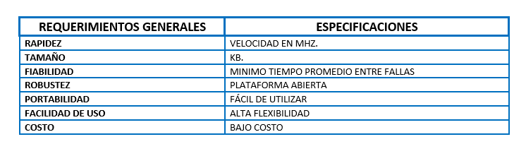

Datos obtenidos de las entrevistas (Elaboración propia).

## Diagramas de casos de uso

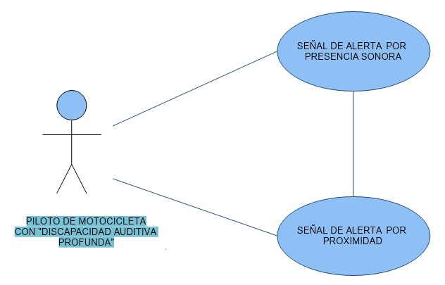

Figura Diagrama de Casos de Uso

Diagrama elaborado en base a los requerimientos funcionales (elaboración propia)

## Diagrama de clases

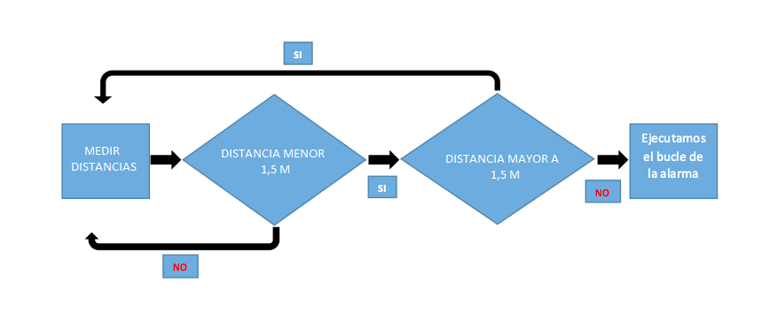

## Diagrama relacional

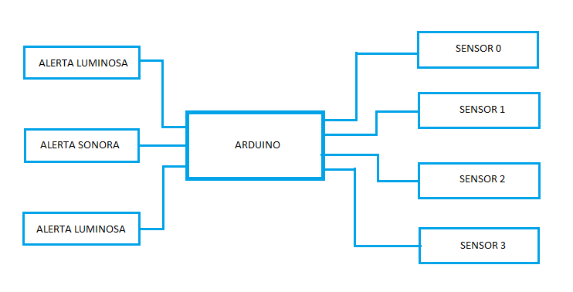

## Arquitectura del sistema

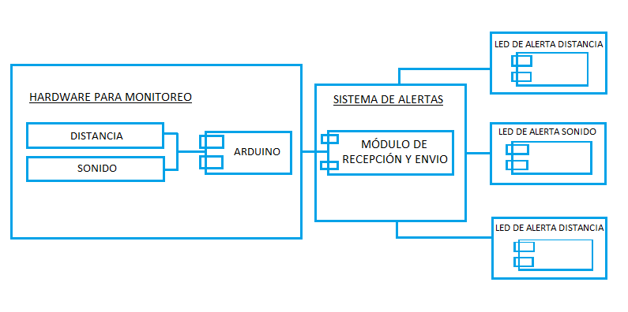

## Diagrama de secuencias

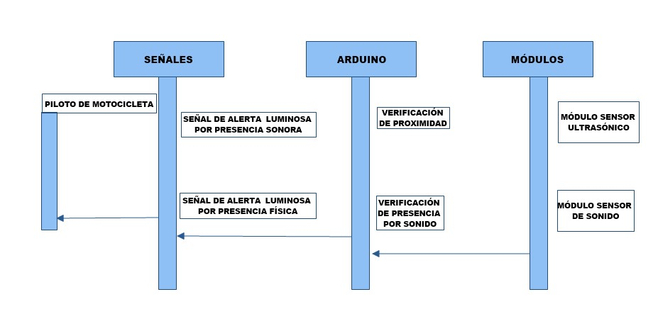

## Diagrama de componentes

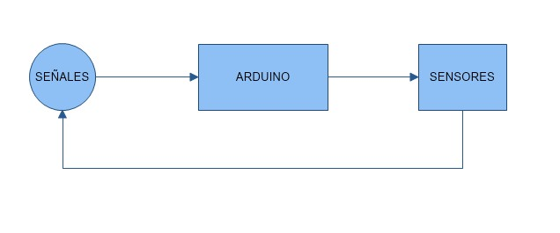

## Pruebas de calidad

Tabla 2  
Tabla de resultados

|  |  |  |  |  |  |
| --- | --- | --- | --- | --- | --- |
| Pueblo o ciudad | Punto A | Punto B | Punto C | Punto D | Punto E |
| Punto A | — |  |  |  |  |
| Punto B | 87 | — |  |  |  |
| Punto C | 64 | 56 | — |  |  |
| Punto D | 37 | 32 | 91 | — |  |
| Punto E | 93 | 35 | 54 | 43 | — |

Datos obtenidos de las pruebas realizadas (elaboración propia).

## Documentación de la prueba del prototipo

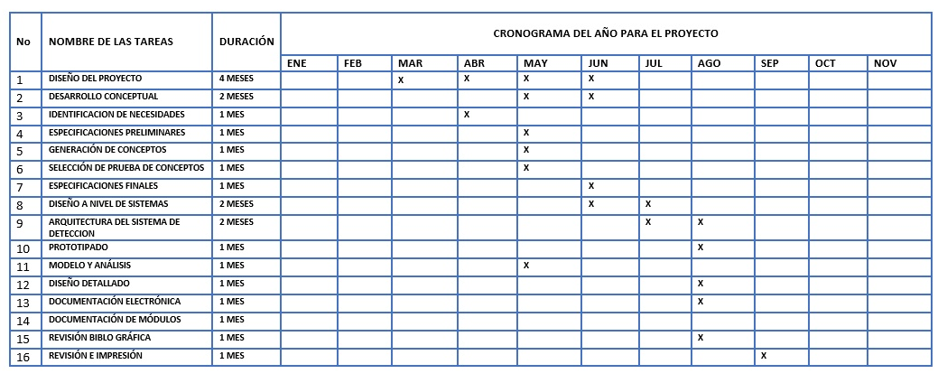

RESULTADOS ESPERADOS

Al finalizar este trabajo se han obtenido importantes conclusiones, una de ellas y tal vez es que para la realización de un sistema de detección física como sonora no se necesita grandes inversiones económicas ni tecnología punta, pues contando con recursos limitados se ha logrado desarrollar un dispositivo de detección física y sonora con microcontrolador Arduino.

Al estudiarlos y trabajar con microcontroladores, se ha interiorizado la gran importancia y enorme versatilidad de la que disponen, ya que las aplicaciones relativamente complejas, como las que envuelve al presente proyecto, son llevadas a cabo sin mayor problema pues con un solo microcontrolador se controla la plataforma. Eso demuestra que se puede hacer el control automático de casi cualquier proceso o conjunto de procesos.

En este proyecto en particular se conectó al microcontrolador un sensor de ultrasonido y un sensor de sonido conectados a la batería de la motocicleta y hacer que el dispositivo funcione tal y como estaba previsto. La programación de la interacción de unos con otros ha resultado bastante sencilla.

La detección de las distancias y por sonido de los vehículos ha resultado satisfactoria, permitiendo empezar a pensar en usos más específicos para este tipo de dispositivo, tal y como se lo desarrollo en el proyecto.

Se ha logrado el objetivo general de este proyecto, ya que la creación manual de la estructura y la programación para controlar las distancias y el sonido han sido satisfactorias. La estructura es práctica y estable y la programación cumple con todas las funciones que se requiere y realice el sistema de detección física y sonora.

CONCLUSIONES

El diseño funcional del Sistema de Detección debe reflejar de manera general el funcionamiento del Sistema de Detección, debido a que es el punto del cual se empieza a identificar y desarrollar las partes del Sistema de Detección según su aporte al funcionamiento del Sistema final.

La selección del tipo de sensores y actuadores a emplear debe estar acorde a las necesidades, tanto de espacio, tipo de señal, sensibilidad, precisión, en caso de emitir las señales según las distancias y sonido.

Estructurar más detalladamente el sistema que forma el Sistema de Detección mediante la programación Arduino, es de gran ayuda al realizar el diseño electrónico, el mismo que debe ser realizado presente todo lo que se dispone para realizarlo, con el fin de evitar el uso de elementos o circuitos electrónicos adicionales que aumentarían el espacio.

RECOMENDACIONES

Se recomienda antes de realizar el diseño electrónico, tener desarrollado el diseño funcional y establecido las características deseadas, para evitar diseñar nuevamente en caso de haber pasado por alto algún detalle.

El ensamble de los sensores y circuitos debe ser realizado lo más exacto posible, debido a la cantidad de espacio disponible y la debida colocación y sujeto al chasis por el movimiento que puede provocar la motocicleta al momento de ejecutarse.

El mantenimiento de la batería de la motocicleta es un factor muy importante que debe ser tomado en cuenta, ya que según pruebas el buen estado de la batería de la motocicleta es primordial para el buen funcionamiento de sistema eléctrico de la motocicleta como para el sistema de detección física y sonora, en especial si lo queremos para cuando se esté circulando en las vías con alto tráfico y en altas velocidades.

FUENTES DE INFORMACIÓN BIBLIOGRÁFICA

Alfredo Moreno Muños, Sheila Córcoles Córcoles "Aprende Arduinoo en un Fin de Semana" www.timeofsoftware.com - www.aprendeenunfindesemana.com.

Giogio Olivero, Mario Ciardulli, Vanessa Poli, Michelle Nebiolo "Arduino Libro de Proyectos"

Óscar Torrente Artero "Arduino Curso Practico de Formacion" Alfaomega Grupo Editor, S.A. de C.V., México.

José Manuel Ruiz Gutiérrez "Manual de Programación de Arduino", San Francisco, California, 94105, USA

http://elprofegarcia.com/

ANEXOS